Лабораторная работа №6
  - Разложение чисел на множители: ρ-метод Полларда
Кюнкриков Даниил Саналович (НПИмд-01-24, 1132249574)
Содержание

1 Цель и задачи
Цель работы - Изучить принципы работы ρ-метода Полларда для факторизации и реализовать алгоритм на языке Python.
Задачи:
- Реализовать ρ-метод Полларда для поиска нетривиального делителя составного числа $n$.
- Продемонстрировать работу алгоритма на тестовом примере и получить разложение $n=p⋅q$.

2 Теоретическое введение

2.1 Постановка задачи факторизации
Дано составное число $n$. Требуется найти его нетривиальный делитель $d$, такой что $1<d<n$.

2.2 Идея ρ-метода Полларда
Алгоритм строит псевдослучайную последовательность по модулю $n$:
$$x_{i+1}=f\left(x_{i}\right) mod n,$$
где обычно берут $f\left(x\right)=x^{2}+c$.
Для поиска «сходимости» последовательности применяется схема Флойда («черепаха–заяц»):
- $a←f\left(a\right)$ (один шаг),
- $b←f\left(f\left(b\right)\right)$ (два шага),
- $d←gcd\left(\left|a−b\right|,n\right)$.
Если $1<d<n$, то найден нетривиальный делитель $n$. Если $d=n$, попытка неудачна (обычно перезапускают с другим $c$ или стартом).

3 Выполнение лабораторной работы

3.1 Реализация алгоритма
Программная реализация ρ-метода Полларда показана на Листинге №1.

3.2 Листинг 1 — ρ-метод Полларда (Python)
import math
def pollard_rho_factor(n: int, c: int = 5, x0: int = 1) -> int | None:
#Возвращает нетривиальный делитель n или None, если попытка неудачна
if n % 2 == 0:
return 2
def f(x: int) -> int:
return (x * x + c) % n
a = x0
b = x0
# Табличный вывод : номер шага, a, b, d
print(" i\t a\t\t b\t\t d")
i = 0
while True:
i += 1
a = f(a) # "черепаха"
b = f(f(b)) # "заяц"
d = math.gcd(abs(a - b), n)
print(f"{i}\t {a}\t {b}\t {d}")
if 1 < d < n:
return d
if d == n:
return None
if __name__ == "__main__":
n = int(input("n = ").strip())
d = pollard_rho_factor(n)
if d is None:
print("\nПопытка найти делитель провалилась (d = n).")
else:
print(f"\nНетривиальный делитель: {d} и {n // d}")

3.3 Пример работы программы
Результат работы программы для $n=1359331$ показан на Рисунок 1.
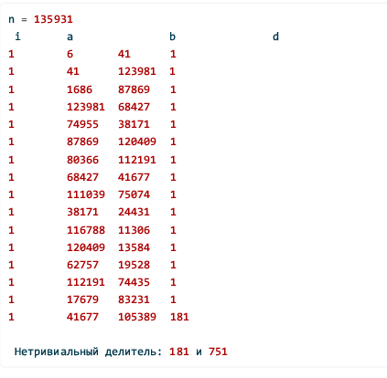
Рисунок 1: Результат работы программы

4 Выводы
- Реализован ρ-метод Полларда для поиска нетривиального делителя составного числа.
- Продемонстрирована работа алгоритма на тестовом примере: получено разложение $1359331=1181⋅1151$.

